Сегодня 20 июня был день «Пожарный герой – он с огнем вступает в бой». С детьми проводились беседы о героической профессии пожарного, правила поведения при пожаре. Просмотр презентации на эту же тему, мультфильмов «Кошкин дом», «Путаница», «Пожар».
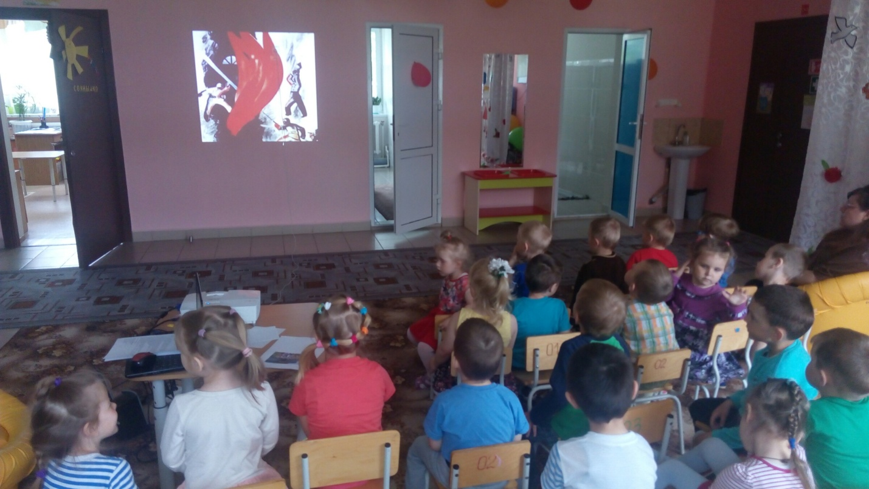
Игра «Предметы - источники пожара»
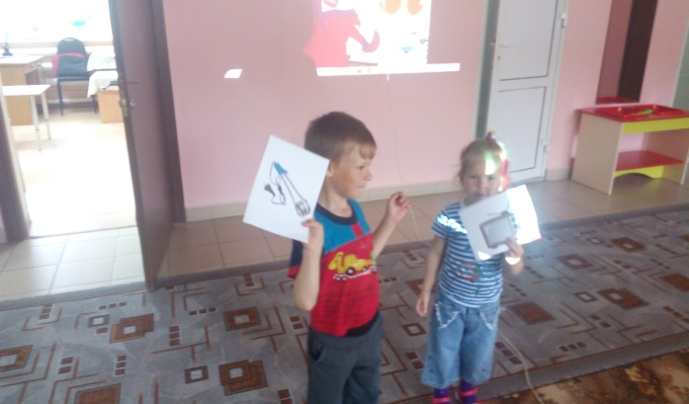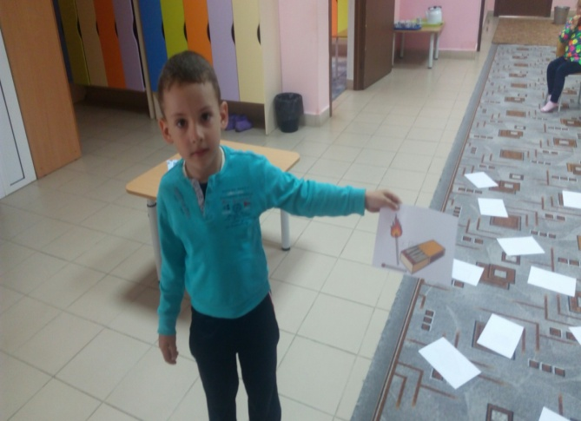

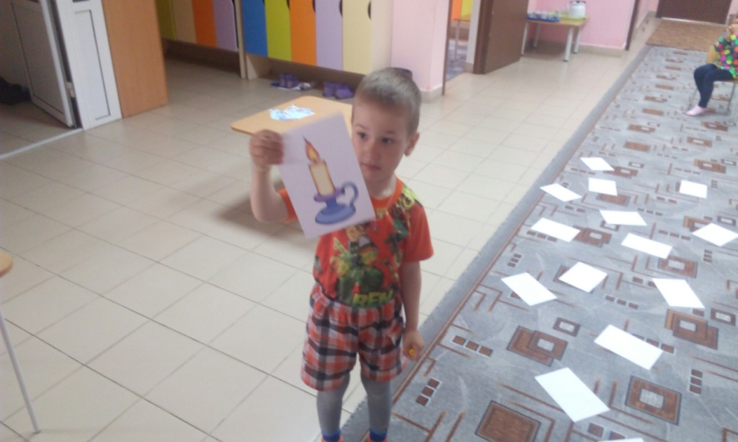
Игра «Собери картинку»
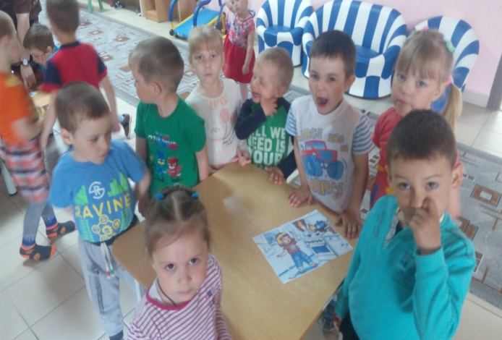
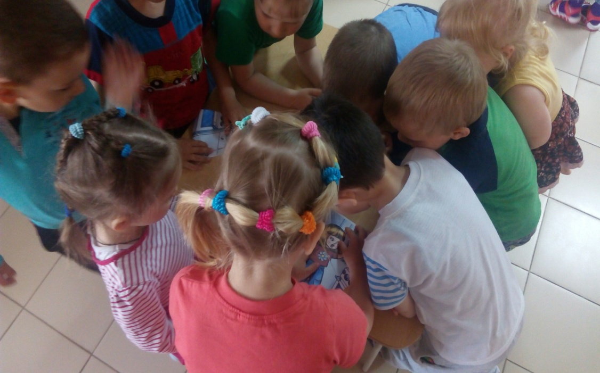

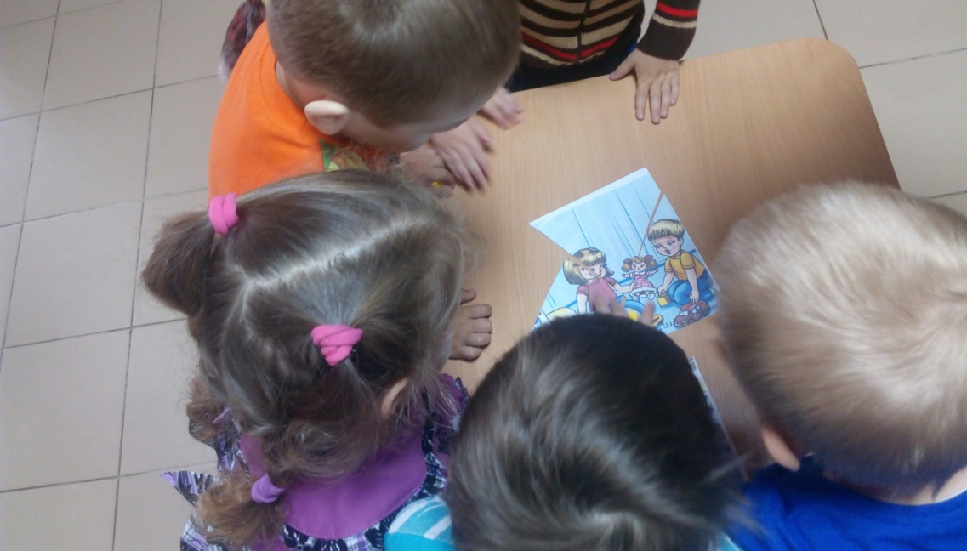

Дружно всем коллективом рисовали
